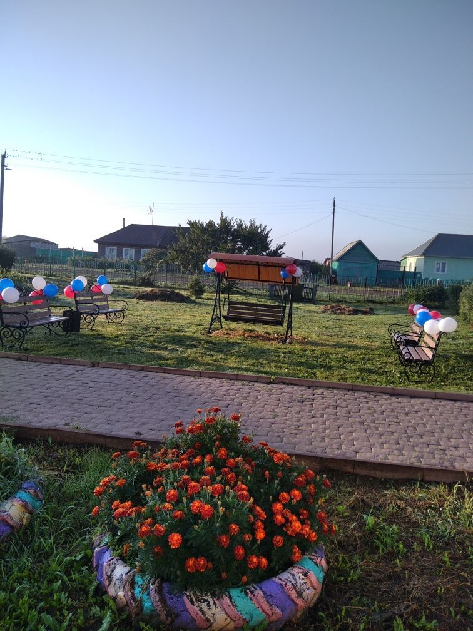**ТОС «Дом Детства»**

**Новосибирская область Венгеровский район с. Усть – Изес ул. Ленина д.74**

**Проект «Веселая перемена» сумма 79800р.**

**Цель проекта- создать зону отдыха на территории школьного двора МКОУ Усть – Изесской ООШ.**

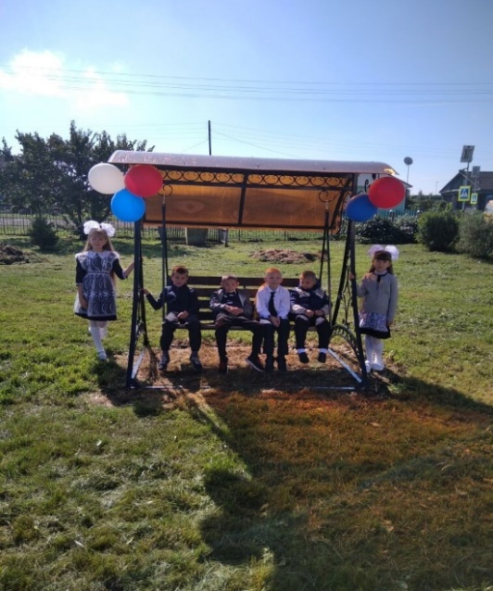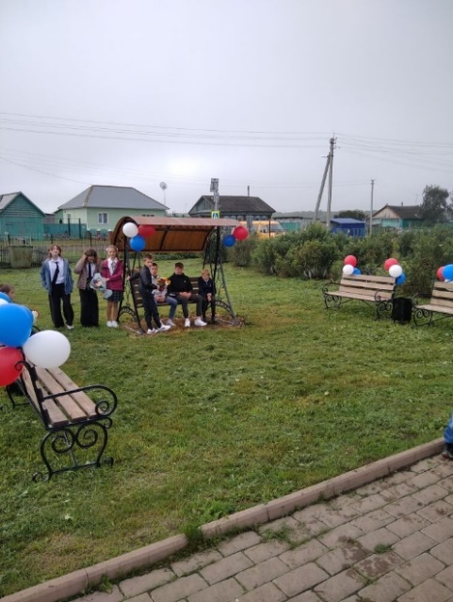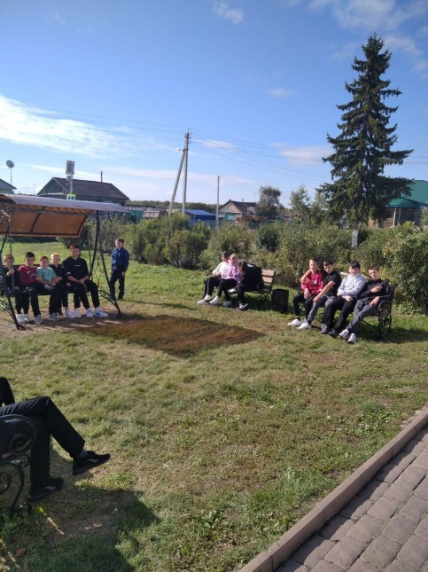**В результате реализации данного проекта на территории школы появилась обустроенная зона для отдыха детей не перемене и внеурочное время. Закуплены и установлены лавочки, качели и урны.**